HORSE_GL — Propuesta funcional y visual
Concepto de producto · Prototipo Streamlit · Público objetivo: Transport Engineering
Jorge, diseñaría Horse_GL como una herramienta interna de consulta de flujos, visibilidad contractual y exploración de la red logística de HORSE Global Logistics.
La idea es que un ingeniero de transporte pueda responder en menos de 30 segundos a preguntas como:
- ¿Qué flujos tenemos entre China y España?
- ¿Qué commodity se transporta y mediante qué modo?
- ¿Quién es responsable de gestionar el contrato?
- ¿Cuándo vence el contrato y qué rutas requieren atención?
- ¿Qué conexiones tenemos entre países, puertos, aeropuertos y plantas?
- ¿Qué información está actualizada y cuál todavía no está disponible?
Mi recomendación es mantener dos perspectivas con la misma importancia: Flow Explorer, para consultar rutas y contratos, y Network View, para comprender la red logística. No construiría todavía una Control Tower operativa completa: el objetivo inicial es consultar información fiable, no gestionar expediciones en tiempo real.
1. Arquitectura de navegación
01. Overview
Resumen de flujos activos, cobertura de datos y riesgos contractuales.
Inicio
02. Flow Explorer
Buscador global, filtros combinables, tabla de rutas y ficha contractual.
03. Network View
Mapa de conexiones, corredores por país y rutas según modo de transporte.
04. Contract Monitor
Vencimientos, contratos sin responsable, datos incompletos y excepciones.
05. Data Sources
Estado de Airfreight, Overseas e Inland, última actualización y errores de carga.
Estas cinco secciones no tienen por qué convertirse en cinco páginas complejas. En el prototipo, las implementaría como navegación lateral de Streamlit, compartiendo el mismo modelo de datos y los mismos criterios de filtrado.
2. Diseño visual y sistema de componentes
Azul oscuro
Navegación, encabezados y jerarquía corporativa.
Gris claro
Fondo, separadores y zonas secundarias.
Verde
Contratos vigentes y datos correctamente cargados.
Ámbar
Próximos vencimientos y advertencias.
Usaría tipografía sencilla, iconos discretos, tablas compactas y tarjetas KPI pequeñas. Evitaría los gráficos circulares decorativos, las animaciones y los fondos oscuros en toda la aplicación.
El idioma inicial de la interfaz sería inglés, con etiquetas consistentes como Transport Mode, Origin Country, Destination Country, Commodity, Contract Owner y Contract Validity. Así encajaría mejor con el entorno internacional de HORSE.
3. Pantalla principal: Overview
Esta pantalla debe responder a dos preguntas: cuántos flujos conocemos y dónde están los riesgos que requieren atención.
HORSE_GL
Global Logistics · Transport Engineering
Prototype
Active flows
—
Unique routes
Expiring contracts
—
Next 90 days
Missing ownership
—
Contracts needing review
Sources available
— / 3
Air · Overseas · Inland
Contract attention
Expiring soon
Review contracts approaching expiry.
Data gaps
Missing owner, validity date or source information.
Transport mode distribution
Airfreight
Unique flows
Overseas
Unique flows
Inland
Source status
Wireframe ilustrativo. Los indicadores se calcularán con datos reales y mostrarán un estado vacío hasta que estén disponibles.
Reglas para los KPI
- Active flows: contar rutas únicas según una clave de negocio acordada; no contar cada nivel de servicio aéreo como una ruta independiente.
- Expiring contracts: calcular a partir de la fecha de fin del contrato, no de la fecha del archivo Excel.
- Missing ownership: contar contratos o registros contractuales sin responsable asignado.
- Sources available: mostrar el estado real de cada fuente, sin confundir «sin conexión» con «cero flujos».
Añadiría una opción para pulsar sobre cada KPI y abrir la tabla con el filtro correspondiente aplicado. Así, los indicadores sirven para navegar y no solo para decorar.
4. Flow Explorer: la pantalla de trabajo diario
Esta será la página que más utilizará el equipo de Transport Engineering.
Flow Explorer
Search and explore active transport flows
Global search
Country, plant, port, airport, commodity or owner...
Filters
Transport mode
All modes ▾
Flow classification
All types ▾
Origin country
All countries ▾
Destination country
All countries ▾
Commodity
All commodities ▾
Contract status
All statuses ▾
Clear filters
Export results
Flow results
One row per unique flow
Airfreight
Country A → Country B
Active
Overseas
Port A → Port B
Active
Example rows only; no actual route data is being displayed.
Filtros que definiría
Filtro | Comportamiento
Transport mode | Airfreight, Overseas, Inland o todos.
Flow classification | Inbound, Emergency, Parts y otros valores válidos de las fuentes.
Origin / Destination country | Selección múltiple y combinable.
Origin / Destination location | Aeropuerto, puerto o planta, según el modo.
Commodity | Valores normalizados de la fuente.
Contract owner | Persona responsable, incluidos registros sin asignar.
Contract status | Vigente, próximo a vencer, vencido, sin fecha o no verificable.
Validity date range | Filtrar por fechas de inicio o fin contractual.
Los filtros dependientes deberían actualizarse entre sí. Por ejemplo, al seleccionar Airfreight, las ubicaciones disponibles deben ser las relevantes para ese modo. No mostraría opciones inventadas o vacías como si fueran valores válidos.
Columnas de la tabla
Para la vista inicial, usaría estas columnas en este orden:
Columna | Motivo
Mode | Identificación rápida del tipo de transporte.
Origin → Destination | Lectura compacta de la ruta.
Commodity | Contexto de la mercancía.
Flow type | Clasificación funcional del flujo.
Contract owner | Responsabilidad.
Valid to | Fecha de vencimiento.
Contract status | Situación contractual.
Details | Acceso a la ficha completa.
Los campos específicos, como POL/POD para Overseas y los niveles Economy, Normal y Express para Airfreight, aparecerían en el detalle.
Decisión importante: no usaría país de origen + país de destino como identificador único por sí solo. Dos rutas pueden compartir países, pero tener distintos puertos, commodities o contratos. La definición de unique flow debe acordarse con el equipo antes de calcular los KPI.
5. Contract Monitor: la segunda prioridad
Esta página debe convertir la información de vigencia en una lista clara de acciones de seguimiento para el equipo.
Contract Monitor
Contract validity and data quality
Expired
—
Expiring in 30 days
—
Missing owner
—
Missing end date
—
Contract review queue
Expiring soon
Contract end date falls within the selected warning window.
Expired contract
Contract end date is before today.
Unassigned owner
Responsibility requires confirmation.
Mockup conceptual: los valores reales se calcularán con la información contractual disponible.
Reglas de negocio recomendadas
Definiría un estado calculado a partir de las fechas contractuales:
Estado | Regla propuesta
Expired | La fecha de fin es anterior a hoy.
Expiring ≤30 days | Faltan 30 días o menos para finalizar.
Expiring 31–90 days | Faltan entre 31 y 90 días.
Valid | La fecha de fin está a más de 90 días.
Missing validity | No hay fecha de fin registrada.
Not verifiable | Hay datos insuficientes o inconsistentes para determinar el estado.
Los límites de 30 y 90 días son una propuesta inicial, configurable según las reglas internas de HORSE.
Hay dos precauciones:
- Si un contrato tiene una fecha de inicio futura, no debe aparecer como vigente antes de comenzar.
- Si un registro no tiene fechas, no debe etiquetarse automáticamente como vigente. Y si hay varios contratos para un mismo flujo, el monitor debe evaluar cada contrato, no solo la ruta.
Para el prototipo, Contract Monitor sería una vista de seguimiento, no un sistema de alertas por correo ni de renovación automática.
6. Network View: visualización de la red logística
Aquí es donde Horse_GL puede diferenciarse de una tabla convencional.
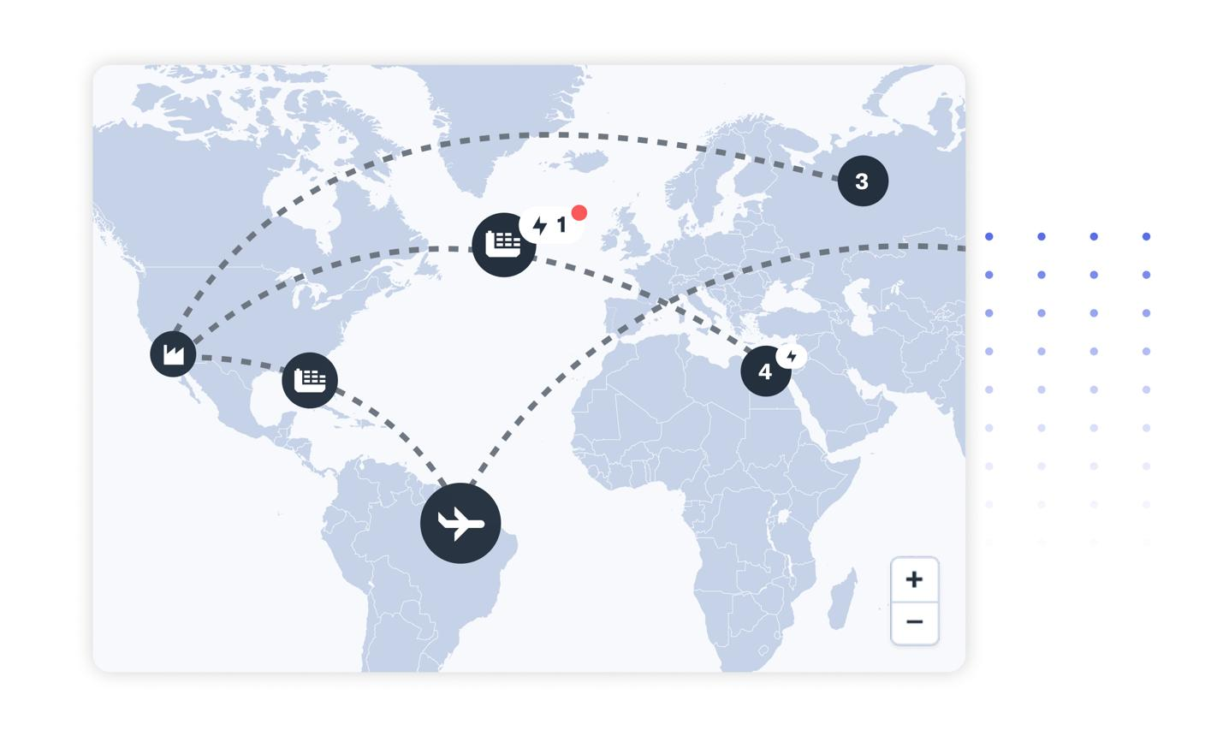
flexport.com
Propondría un mapa interactivo con filtros sincronizados con Flow Explorer.
Elementos visuales
- Nodos: países, puertos, aeropuertos y plantas receptoras.
- Conexiones: rutas de transporte conocidas.
- Colores: azul para Airfreight, turquesa para Overseas y gris para Inland.
- Selección: al pulsar una conexión, abrir la ficha del flujo o filtrar la tabla por esa ruta.
- Indicadores geográficos: número de conexiones por país o ubicación, cuando los datos permitan calcularlo.
Los nodos podrían agruparse por país para evitar cientos de marcadores. Los nombres de ubicaciones deberían mostrarse al acercar el mapa o seleccionar un nodo.
Filtros específicos del mapa
Filtro | Función
Transport mode | Mostrar solo conexiones aéreas, marítimas o terrestres.
Origin region / country | Centrar la exploración en una zona.
Destination region / country | Identificar los destinos conectados.
Commodity | Mostrar únicamente rutas asociadas a la mercancía elegida.
Contract status | Distinguir rutas con contratos próximos a vencer.
Display level | País, ubicación o ruta detallada, según la calidad de los datos.
Importante: no dibujaría líneas geográficas exactas basándome únicamente en los nombres de los países. Si solo se conoce el país, la conexión debe representarse como una relación entre países, no como una ruta real entre terminales.
Para la primera versión, empezaría con un mapa de conexiones entre ubicaciones conocidas y dejaría el análisis avanzado de densidad y corredores para una fase posterior.
7. Ficha detallada de cada flujo
La ficha es el elemento que conecta las tres perspectivas: consulta, contrato y red.
Al seleccionar una fila o una conexión del mapa, abriría un panel lateral o una sección expandible con cuatro bloques.
Flow details
Example · Illustrative data structure
Active
A. Route information
Transport mode
Airfreight
Flow classification
Inbound
Origin country
Country A
Destination country
Country B
Origin location
Airport / location
Destination location
Receiving plant
B. Contract information
Contract owner
Assigned owner
Contract reference
Reference if available
Valid from
Start date
Valid to
End date
C. Transport characteristics
Transit time
Airfreight: Normal service, or minimum available transit time when Normal is absent. Other modes: show only when supported by the source.
Commodity and service level
Commodity, available service levels and other relevant route attributes.
D. Data provenance
Source and freshness
Source file, worksheet, last successful load and data-quality warnings.
Los nombres genéricos y los valores ilustrativos no representan flujos reales de HORSE.
Una distinción que considero fundamental
Separaría conceptualmente el flujo logístico del contrato de transporte.
Un flujo describe una relación de transporte; un contrato describe las condiciones contractuales que la cubren. Un flujo podría tener más de un contrato a lo largo del tiempo, o distintos contratos asociados a diferentes servicios.
Por eso, la ficha debería mostrar una sección de contratos vinculados cuando exista esa relación. Esto evitará que el diseño actual imponga una relación uno a uno que los datos reales no necesariamente cumplen.
8. Modelo funcional y reglas de datos
Antes de construir la interfaz, definiría el siguiente esquema común.
Campo normalizado | Airfreight | Overseas | Inland
Transport mode | Airfreight | Overseas | Inland
Origin country | Según fuente | Según fuente | Pendiente
Destination country | Según fuente | Según fuente | Pendiente
Origin location | Aeropuerto / origen disponible | POL | N/A previsto
Destination location | Aeropuerto / planta disponible | POD | N/A previsto
Commodity | Según fuente | Según fuente | Pendiente
Flow classification | Inbound / Emergency / Parts | Si existe | Si existe
Contract owner | Si está disponible | Si está disponible | Pendiente
Contract validity | Si está disponible | Si está disponible | Pendiente
Source status | Archivo conectado | Archivo conectado | Sin conexión
No asumiría que todas las fuentes contienen todos los campos. Un campo que no exista debe quedar como «Not available», «Not provided» o «Not connected», según el caso, en lugar de rellenarse artificialmente.
Tratamiento específico por fuente
Airfreight
- Consolidar Economy, Normal y Express en una única ruta cuando representen el mismo flujo de negocio.
- Conservar los niveles de servicio como atributos consultables en el detalle.
- Aplicar la regla de transit time que ya has definido.
- Mantener la clasificación Inbound, Emergency y Parts.
- Mostrar la planta receptora únicamente cuando la correspondencia esté configurada y validada.
Overseas
- Excluir filas sin Flow, POL o POD, tal como has previsto.
- Normalizar nombres de columnas y ubicaciones.
- Mantener la referencia a la fuente y la información contractual disponible.
Inland
- Mostrar que la fuente no está conectada.
- No interpretar una tabla vacía como prueba de que no existen flujos terrestres.
- Permitir incorporar los registros más adelante sin rediseñar toda la aplicación.
9. Estados visuales y mensajes del sistema
La herramienta debe distinguir entre el estado contractual, el estado de la fuente y el estado de calidad de los datos. Son tres conceptos diferentes.
Estado | Presentación recomendada | Mensaje
Contract valid | Verde | Contract currently valid
Expiring soon | Ámbar | Contract expiry approaching
Expired | Rojo | Contract end date has passed
Missing information | Gris o ámbar | Required information unavailable
Source connected | Verde | Data source available
Source unavailable | Rojo o ámbar | Unable to load source
Source not connected | Gris | Integration not implemented
No matching flows | Neutro | No flows match the selected filters
Si falla la lectura de Overseas, no ocultaría silenciosamente los datos ni mostraría un cero como si fuera un resultado válido. Mostraría el error de la fuente y conservaría claramente identificado el alcance de los datos que sí se han podido cargar.
También incluiría un botón de actualización y un indicador de última carga satisfactoria. La caché debe mejorar el rendimiento sin ocultar cuándo se obtuvo realmente la información; Streamlit documenta mecanismos específicos para gestionar la caché de datos y su expiración. Documentación oficial de caché de Streamlit.
10. Implementación del prototipo Streamlit
No necesitas una arquitectura compleja para validar este concepto. Empezaría con cinco páginas funcionales y una capa común de datos.
Componente | Responsabilidad
Navigation | Acceso a las cinco secciones.
Data layer | Carga y normalización de las fuentes.
Flow Explorer | Filtros, tabla y selección de flujos.
Contract Monitor | Cálculo de vigencias y revisión de excepciones.
Network View | Representación geográfica de rutas conocidas.
Data Sources | Estado de carga, errores y trazabilidad.
Para la navegación, utilizaría el sistema multipágina moderno de Streamlit, basado en st.Page y st.navigation, que permite organizar las páginas y mantener elementos comunes. Documentación oficial de navegación multipágina.
No implementaría aún edición de contratos, notificaciones automáticas, predicción de riesgos ni integración con SAP. Primero comprobaría que los datos se interpretan correctamente y que el equipo puede encontrar y validar un flujo sin abrir los archivos Excel originales.
11. Plan de desarrollo recomendado
Fase 1 — Data foundation
Prioridad 1
Normalizar Airfreight y Overseas, definir identificadores, resolver duplicados y documentar la disponibilidad de cada campo contractual.
Fase 2 — Flow Explorer
Construir la búsqueda, los filtros combinables, la tabla, la ficha del flujo y la trazabilidad de los datos.
Fase 3 — Contract Monitor
Añadir estados calculados, vencimientos, responsables pendientes y revisión de información incompleta.
Fase 4 — Network View
Añadir mapa, conexiones geográficas verificadas y navegación desde una ruta hacia su ficha.
Criterios para dar por bueno el MVP
- El usuario encuentra un flujo mediante origen, destino y commodity.
- Las rutas aéreas no se duplican por los niveles de servicio.
- Cada dato contractual puede rastrearse hasta su fuente.
- Los contratos vencidos y próximos a vencer se clasifican correctamente cuando existen fechas válidas.
- Las fuentes no conectadas o fallidas se identifican sin confundirlas con una ausencia real de flujos.
- Una ruta seleccionada en el mapa puede localizarse también en Flow Explorer.
Mi recomendación final: construir primero una excelente herramienta de consulta contractual y después conectar esa misma información con el mapa. El valor de Horse_GL no será tener muchos gráficos, sino que Transport Engineering disponga de una única vista coherente de las rutas, sus contratos y la calidad de la información que utiliza para gestionarlas.

